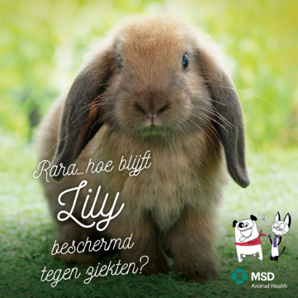

Bijna lente. Daar worden konijnen als Lily vrolijk van! Lekker naar buiten en huppelen op het gras. Maar pas op; ook muggen worden weer actief. Wist je dat muggen de dodelijke konijnenziekten myxomatose en RHD kunnen overbrengen? Gelukkig is Lily gevaccineerd tegen deze ziekten. Welke maatregelen neem jij om je konijn(en) te beschermen?
Maak een afspraak met onze praktijk, dan kijken we je konijn(en) meteen even na.

Wat Max het liefste doet? Heerlijk wandelen in het bos, spelen met een bal en snuffelen aan paaltjes, struiken én andere honden. Om gezond te blijven én veilig te kunnen spelen met z’n vriendjes, wordt Max jaarlijks gevaccineerd tegen besmettelijke hondenhoest en leptospirose. Wanneer is jouw hond voor het laatst gevaccineerd tegen deze twee ziekten? Maak een afspraak met onze praktijk, dan kijken we je hond meteen even na.

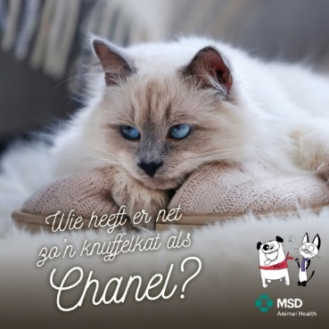

Chanel is een echte binnenkat. Ze kruipt het liefst tegen je aan en laat zich graag knuffelen. Wist je dat óók voor binnenkatten zoals Chanel vaccinatie tegen katten- en niesziekte geadviseerd wordt? Weten waarom en hoe vaak jij je kat moet laten vaccineren? Maak een afspraak met onze praktijk, dan kijken we je kat meteen even na.

